נעה שלום

מאחר ולא הייתי בטוח שהבנתי במדויק את המשימה המבוקשת לאחר פגישתינו האחרונה, חקרתי ולמדתי את מה שדובר בפגישה, חשוב לי מאוד להבין עד הסוף מה היא תוצאת הויזואליזציה המבוקשת.

יצרתי מערכת פיקטיבית של נקודות במרחב, כאשר המקור במרכז ומסביבו מספר יעדים אליהם כביכול בוצעו מדידות, המרחק הגיאוגרפי נגזר ממיקומן, ואליו הצטרף מרחק "וירטואלי" רנדומאלי.

תחילה בחרתי להציג את המרחקים הוירטואליים עצמם על פני המיקומים מהמערכת הפיזית

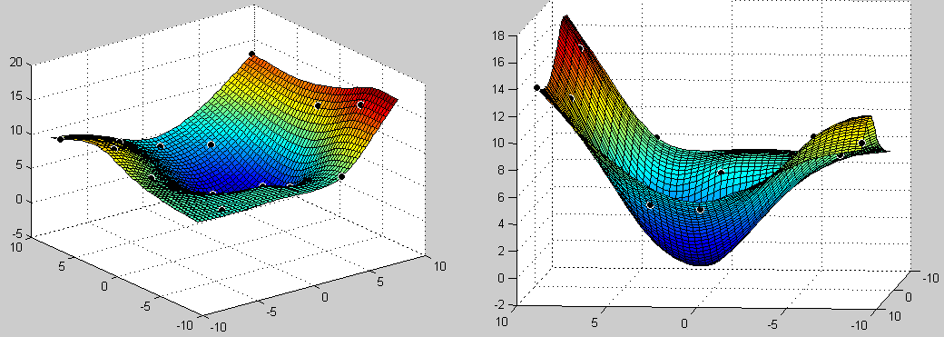

תצוגה זו אינה מציגה למשתמש בצורה נכונה את המרחקים, שכן ככל שהיעדים מתרחקים, כך התוצאה גדלה..

אלטרנטיבה לאפשרות זו היא להציג את ההפרש (בגודל אבסולוטי) בין המרחק הווירטואלי למרחק הגיאוגרפי.

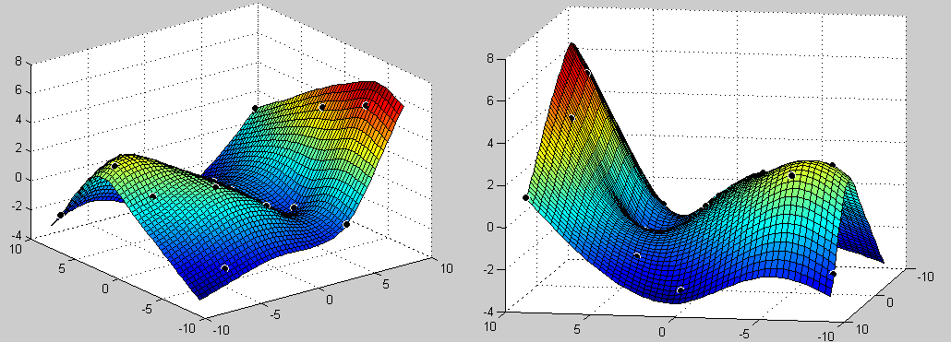

בדרך זו ניתן לקבל מושג לגבי היחס בין הגודל הגיאוגרפי לגודל הווירטואלי , אך השימוש בערכים אבסולוטיים הוא בעייתי. (מרחק גדול יותר – הפרש גדול יותר)

האלטרנטיבה שנראית לי ההגיונית יותר, היא להציג את היחס בין המרחק הווירטואלי למרחק הגיאוגרפי.

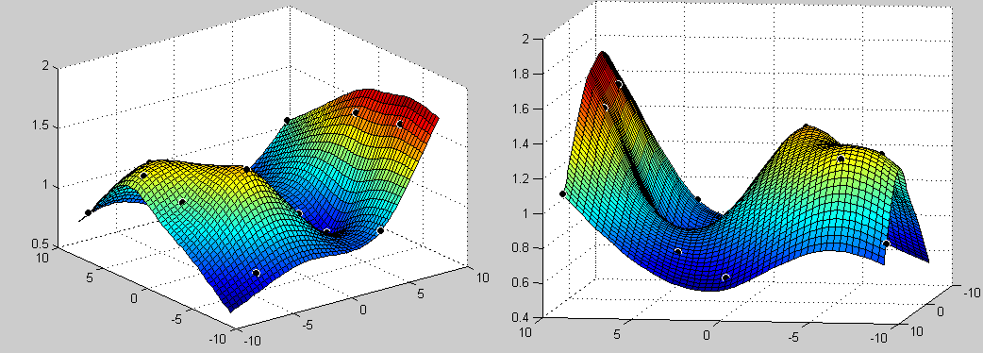

ע"י שימוש ביחס בין המרחקים אנו יכולים להציג את שני המרחקים ולהימנע משימוש בערכים אבסולוטיים שיכולים לעוות את התוצאות. מצב בו שתי נקודות, אחת רחוקה ואחת קרובה למוקד ושתיהן בעלות מרחקים וירטואליים זהים ביחסן יקבל ערכים גבוהים יותר , בניגוד לתוצאה אליה היינו מצפים. את הבליטה שניכרת היטב בגרף להלן (שנוצרה עקב נקודה קרובה יחסית עם יחס גבוה) לא ראינו בגרף שהתבסס על הפרשים.

בנוסף, ניתן להבחין גם שבגרף האחרון התוצאות הן בתחום נמוך יותר, דבר שמביא לביטוי גבוה יותר של השינויים והעיוותים.

כמובן שבהמשך התצוגה תהיה יותר פורמאלית ומסודרת עם יותר פרטי מידע וזיהוי כיאה לפרויקט גמר.

אשמח לשמוע האם הבנתי אותך נכון והאם זהו אכן הכיוון הנדרש מהעבודה